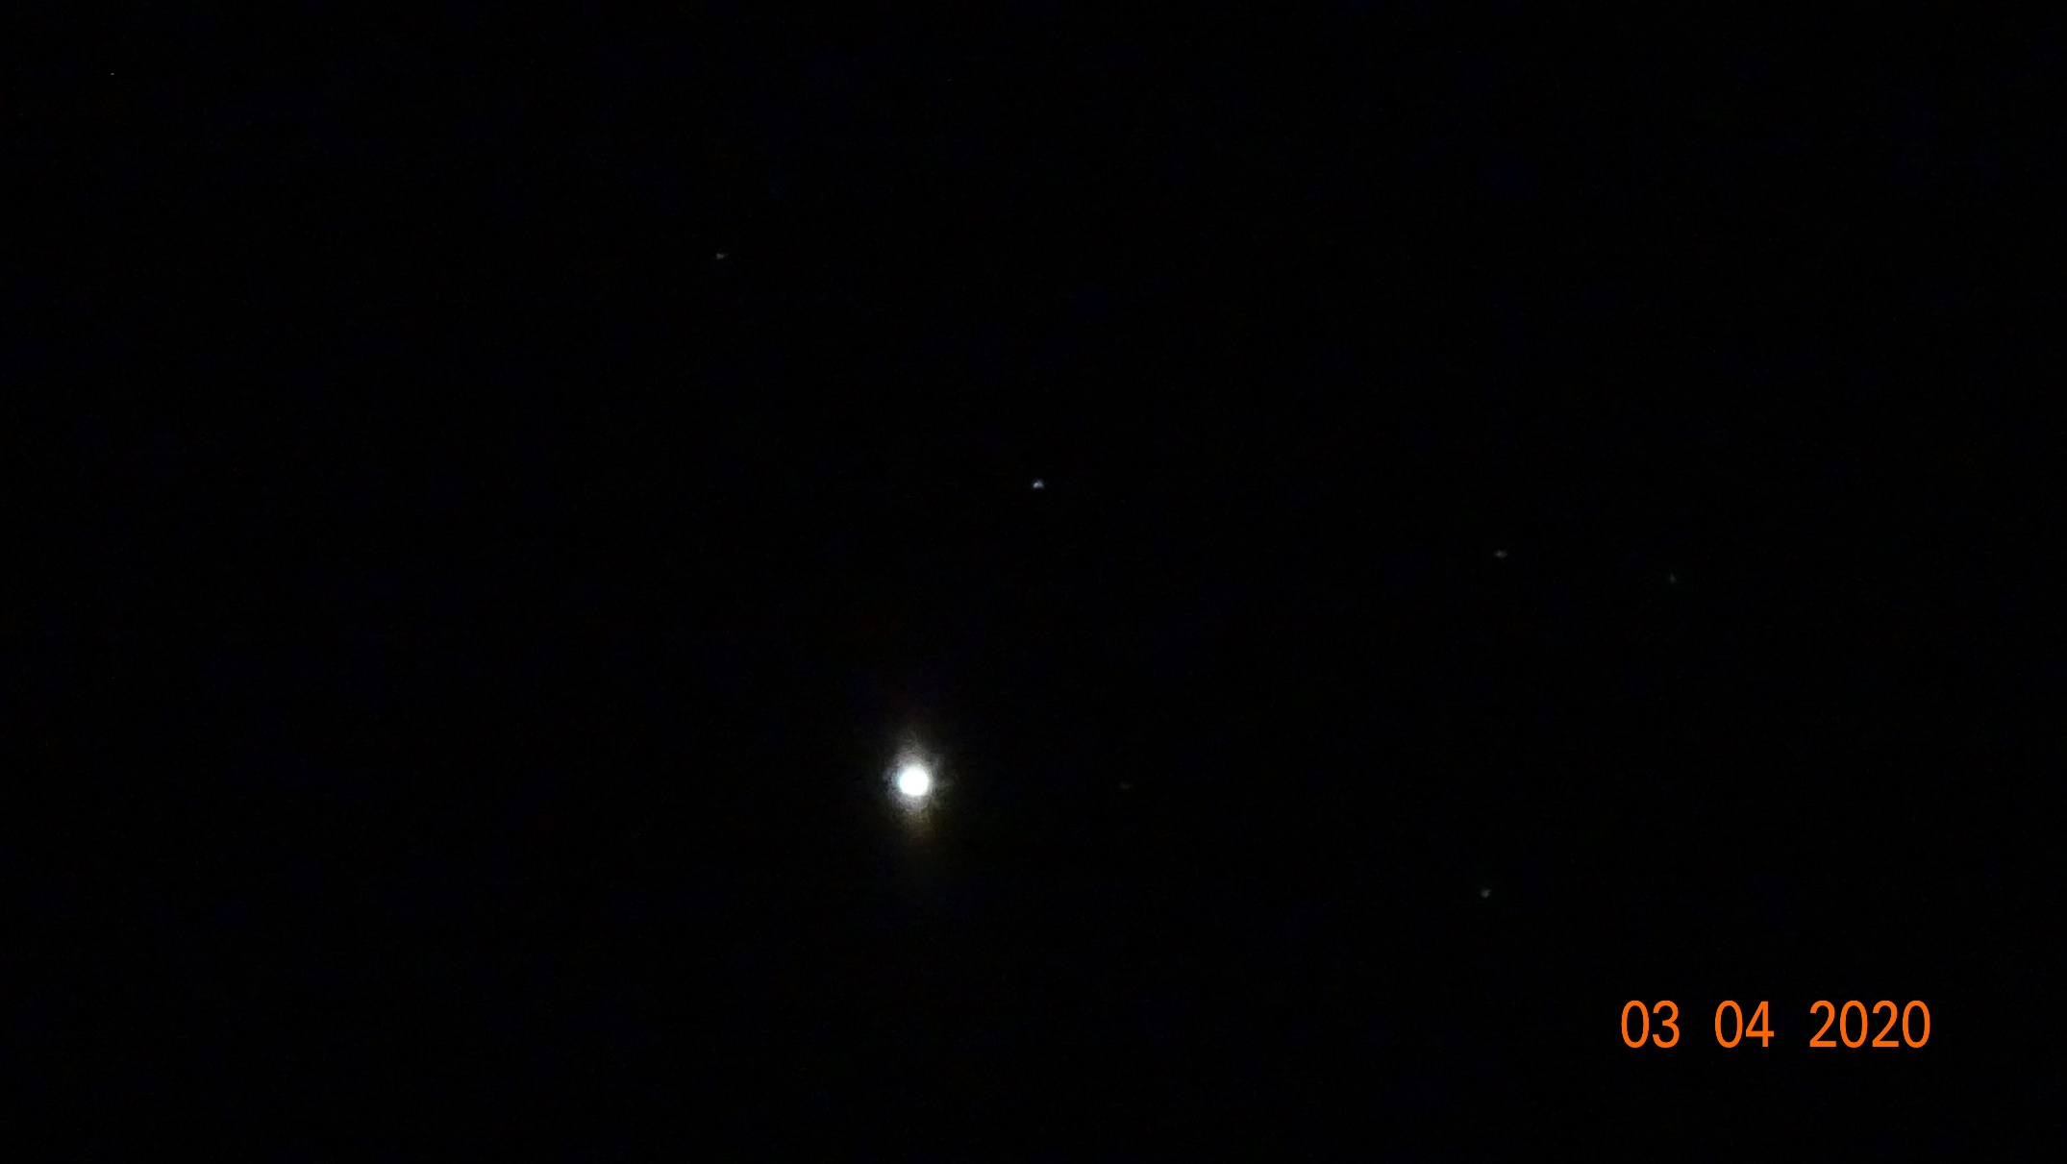
Venera na prehodu skozi Plejade 3.4.2020 Digitalni fotoaparat SONY DSC-WX350 (40 X optični + digitalni zoom; ostale funkcije »avtomatsko«); fotografirano »iz roke«

